МІНІСТЕРСТВО ОСВІТИ І НАУКИ УКРАЇНИ

Національний аерокосмічний університет ім. М. Є. Жуковського

«Харківський авіаційний інститут»

факультет програмної інженерії та бізнесу кафедра інженерії програмного забезпечення

Лабораторна робота № 5

з дисципліни «Людинно-машинна взаємодія»

*назва дисципліни*

на тему: «Розробка паперового прототипу»

Виконав: студент 1 курсу групи №611 ПСТ напряму підготовки (спеціальності)

121 Інженерія програмного забезпечення

(шифр і назва напряму підготовки (спеціальності))

Козенко М.В

(прізвище й ініціали студента)

Прийняв:

Ст.викл Дегтярьова Т.Г

(посада, науковий ступінь, прізвище й ініціали)

Національна шкала: Кількість балів: Оцінка ECTS:

Харків – 2020

**Мета роботи:** сформувати навички розробки паперового прототипу

# Порядок виконання

1. Прочитати теоретичний матеріал.
2. Взяти сайт свого варіанту.
3. Описати докладно метафори об'єктів ПІ і їх візуальне уявлення або використовуючи стандартні з відповідних посібників по стильовому оформленню.
4. Описати за допомогою, яких засобів описана на формі або сайті візуальна ієрархія (порожній простір, контрастність, великі жирні шрифти, колірна заливка, лінії, що сходяться, різкі границі і ін.)
5. Описати, як на формі або сторінці реалізований візуальний потік. Виділити точки фокусування.

# Варіант №7

**Хід роботи**

1. Опрацювання теоретичного матеріалу та його аналіз.
2. Сайт оплати комунальних послуг.
3. Докладний опис метафори об’єктів ПІ (сайту оплати комунальних послуг) і їх візуальне представлення за допомогою метафор та асоціацій:
   1. Купюра – символізує фінансову складову сфери діяльності та дає зрозуміти користувачу, що це надійно та безпечно.
   2. Приватний будинок – асоціюється з домашнім затишком та оселею користувача.
   3. Календар – асоціюється із датами та термінами, а також регулярністю.
   4. Лампочка – асоціюється із домівкою, а також з комунальними послугами.
   5. Лупа – асоціюється з пошуком, а також символізує збільшення, уточнення інформації про об’єкт.
   6. Багатоповерховий будинок – асоціюється у користувача з житлом, а також з тим, які проблеми та обов’язки в нього присутні.
   7. Рука із піднятим великим пальцем догори – символізує успішне виконання того чи іншого завдання, а також гарний відгук.
   8. Хмаринка – символізує легкість та спокій.
   9. Записник – асоціюється із надійністю та зверненню уваги до деталей.
4. Опис засобів, за допомогою яких побудована візуальна ієрархія сайту.
   1. Яскраві кольори, чим більш яскравий колір, тим важливіше об’єкт або інформація на які він посилається.
   2. Велика кількість вільного простору.
   3. Більша частина сайту використовує білий та сірий кольори.
   4. Головні об’єкти виділені за допомогою фігур та об’ємності.
   5. Виділення інформації за допомогою шрифтів різної товщини.
   6. Поділ всього сайту на блоки, окремі частини відокремлені жирними шрифтами.
5. Опис візуального потоку та виділення основних точок фокусування.
   1. Після завантаження сторінки, увага користувача звернена на центр сторінки, де зображені об’єкти - види комунальних послуг.
   2. Після, користувач дивиться на верхню частину сторінки, де зображене поле пошуку.
   3. Згодом, користувач звертає увагу на меню, що розташоване вгорі сторінки.
   4. Переводить погляд на нижню частину сторінки, де знаходиться опис можливостей сервісу.
   5. Нижнє меню сторінки, розташоване в самому низу, та в останню чергу привертає увагу користувача до себе.

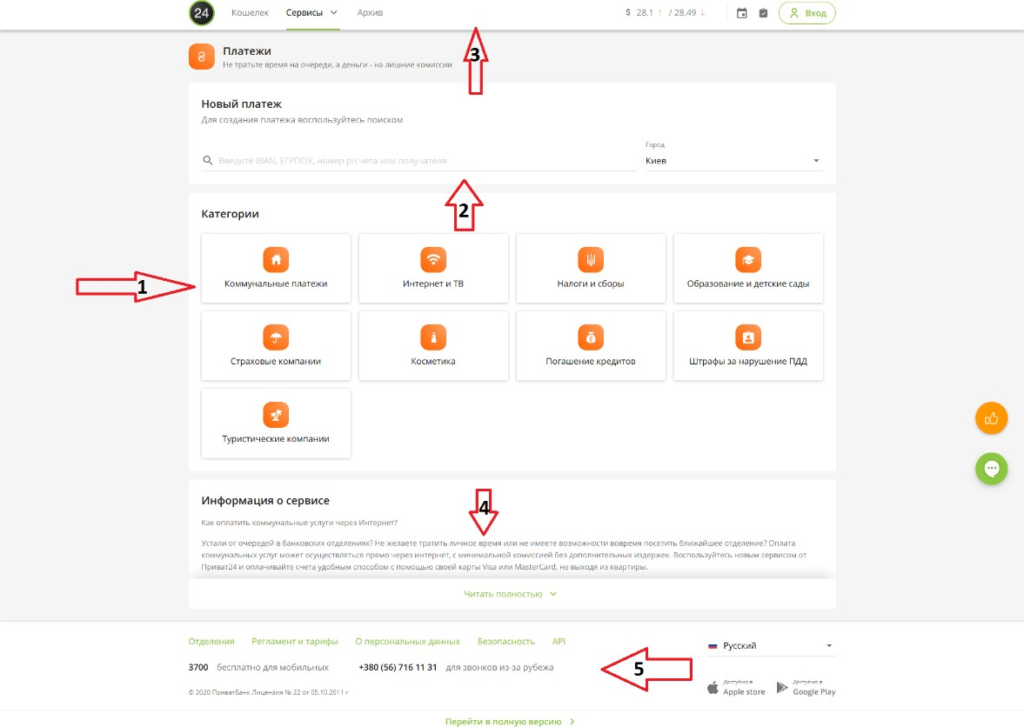На рисунку 1 зображено візуальний потік сайту, де кожен крок звернення уваги користувача позначено стрілкою та числом визначено послідовність.

Рисунок 1 – Візуальний потік сайту

Виділяємо точки фокусування на рисунку 2, вони виділені синіми овалами.

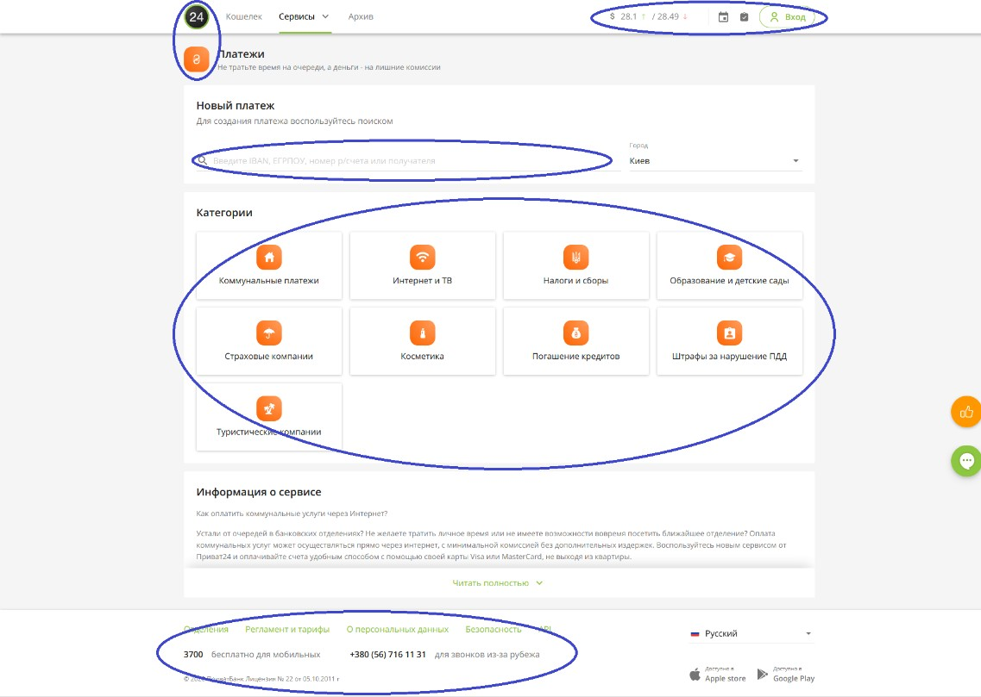

Рисунок 2 – Точки фокусування на сайті

Групування елементів інтерфейсу зображено на рисунку 3, де числом позначено кожен блок, а також їх призначення.

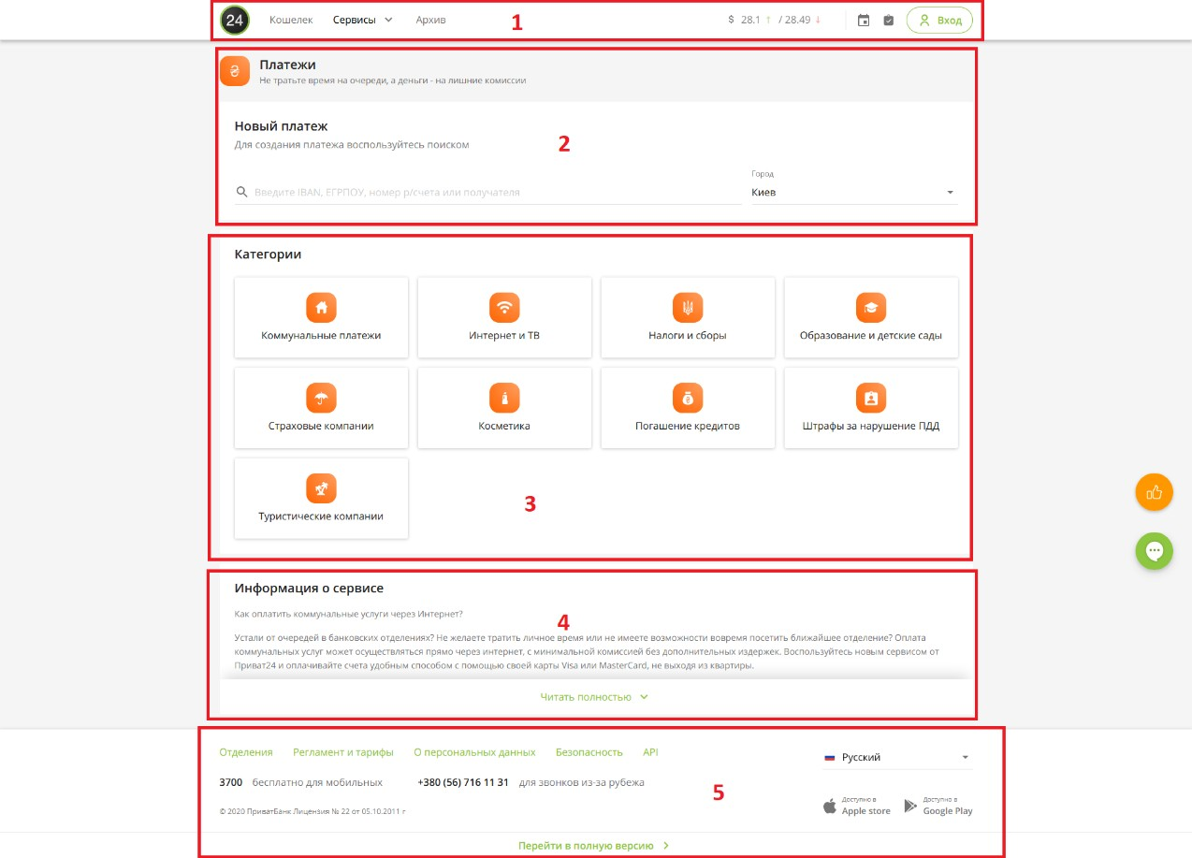

Рисунок 3 - Групування елементів інтерфейсу

1. Головне меню.
2. Меню пошуку.
3. Меню вибору категорії послуг.
4. Блок інформації про сервіс.
5. Блок із контактами сервісу.

Висновок: виконуючи лабораторну роботу я отримав навички розробки паперового прототипу, вибору та формулювання метафор об’єктів, навчився виділяти точки фокусування користувача на елементах сайту, описувати візуальний потік та візуальну ієрархію сайту.